Bossche bussen

Van concurrenten tot goede buren
1934–2006

In 1934 ontstond de BBA (Brabantsche Buurtspoorwegen en Autodiensten) uit zeven stoomtrambedrijven. Men verving de stoomtrams door autobussen en nam tal van kleine busbedrijfjes over, zodat een groot deel van het streek- én stadsvervoer in Noord-Brabant werd verzorgd, ook in en rond 's-Hertogenbosch. In 1949 kwam daar de Zuidooster als dochter van de NS bij.
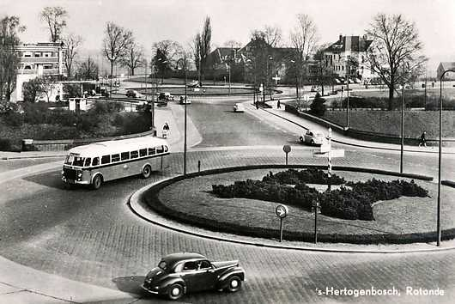

Naast BBA was er de Zuidooster -
Collectie Frank van den Boogert

Botsingen
De Zuid Ooster Autobusdiensten (ZO) waren in 1949 ontstaan uit een fusie van de Maas Buurtspoorweg (een voormalig trambedrijf) en het busbedrijf Vitsesse. Het bedrijf werd als dochterbedrijf bij de Nederlandse Spoorwegen ondergebracht. Lange tijd boterde het niet zo tussen beide vervoerders. De BBA was (toen nog) een zelfstandige onderneming met een geheel eigen identiteit en de ZO als NS-dochter (indirect) van de Rijksoverheid. De ZO zag de BBA in die tijd als een serieuze concurrent en die situatie kon in de jaren 1950 en '60 (figuurlijk) nog wel eens tot botsingen leiden. Bovendien had de ZO met haar lijnen in het gebied tussen Den Bosch, Tilburg en Eindhoven een soort 'enclave' in het BBA-vervoergebied.

Duidelijk afgebakend
In de jaren zeventig normaliseerden de verhoudingen en in 1978 vond zelfs een lijnenruil plaats. De BBA ging rijden in de bovengenoemde enclave en de ZO kreeg daarvoor in de plaats de voormalige BBA-lijnen in het gebied tussen Den Bosch, Eindhoven, Helmond en Uden. De concurrenten waren nu echte buren, met een duidelijk afgebakend vervoergebied.
Desondanks zijn beide bedrijven inmiddels verdwenen. In 1996 kwam voor de Zuidooster Hermes in de plaats en in 2006 werd de BBA door Veolia vervangen.
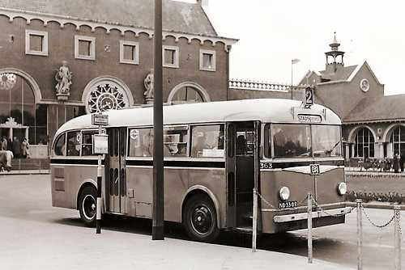

Trambus Den Bosch -
Na de oorlog kreeg de BBA ook in 's-Hertogenbosch ook het stadsvervoer in handen. Collectie van Setten

